Pracownia Systemów i Urządzeń Sieciowych
29.03.2022 – Zaliczenie- VLANy + konfiguracja sieci
 | Imię i Nazwisko | klasa/grupa/ rok  szk.
 | Ksawery Zelek | 2TI_4/4_2021/2022

Zmodernizuj lokalną sieć komputerową. W tym celu:
1. Za pomocą kabli połączeniowych podłącz urządzenia zgodnie ze schematem podłączając ruter do gniazda na stanowisku egzaminacyjnym oznaczonym jako E-X. Jest to połączenie z Internetem z pracowni . 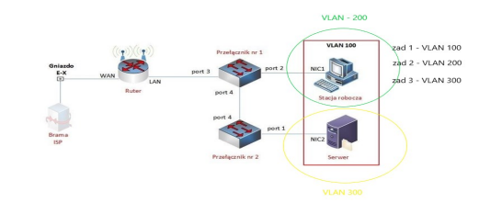

Schemat połączenia urządzeń
Skonfiguruj urządzenia sieciowe.
2. Skonfiguruj interfejsy sieciowe rutera według zaleceń:
a. interfejs WAN: adres IP: DHCP.

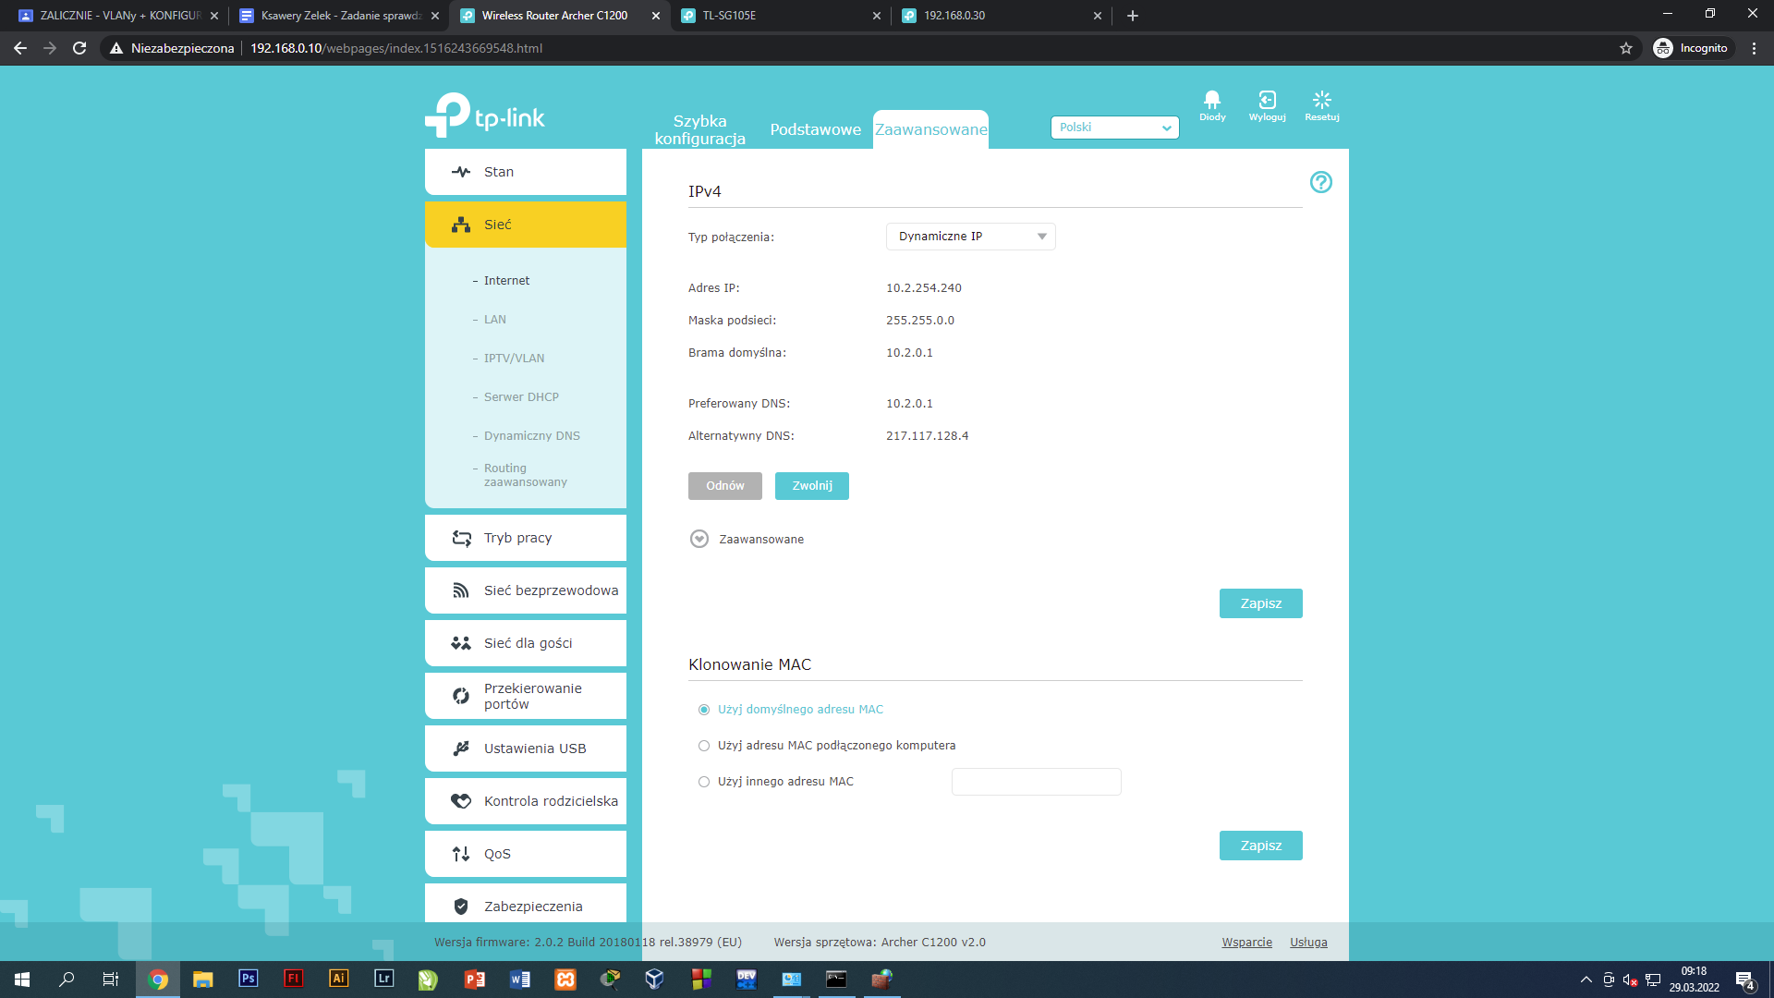

b. interfejs LAN adres IP: 192.168.0.10/24

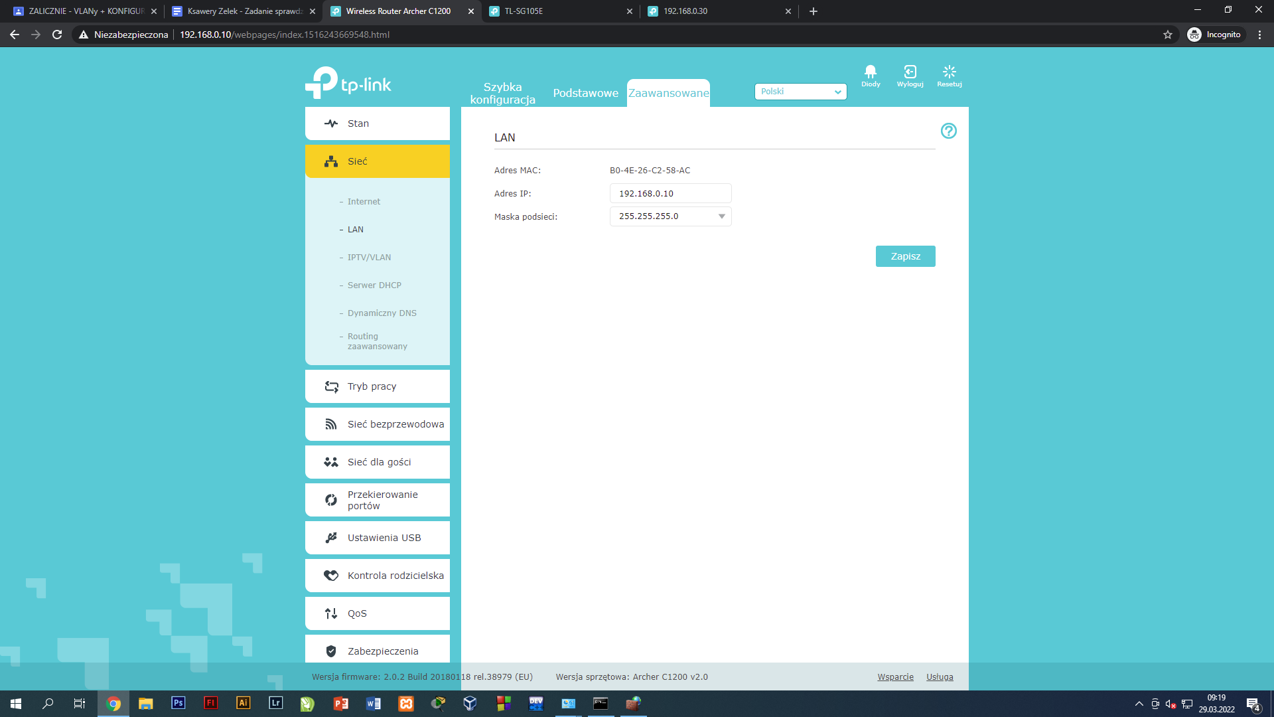

c. wyłącz usługę DHCP.

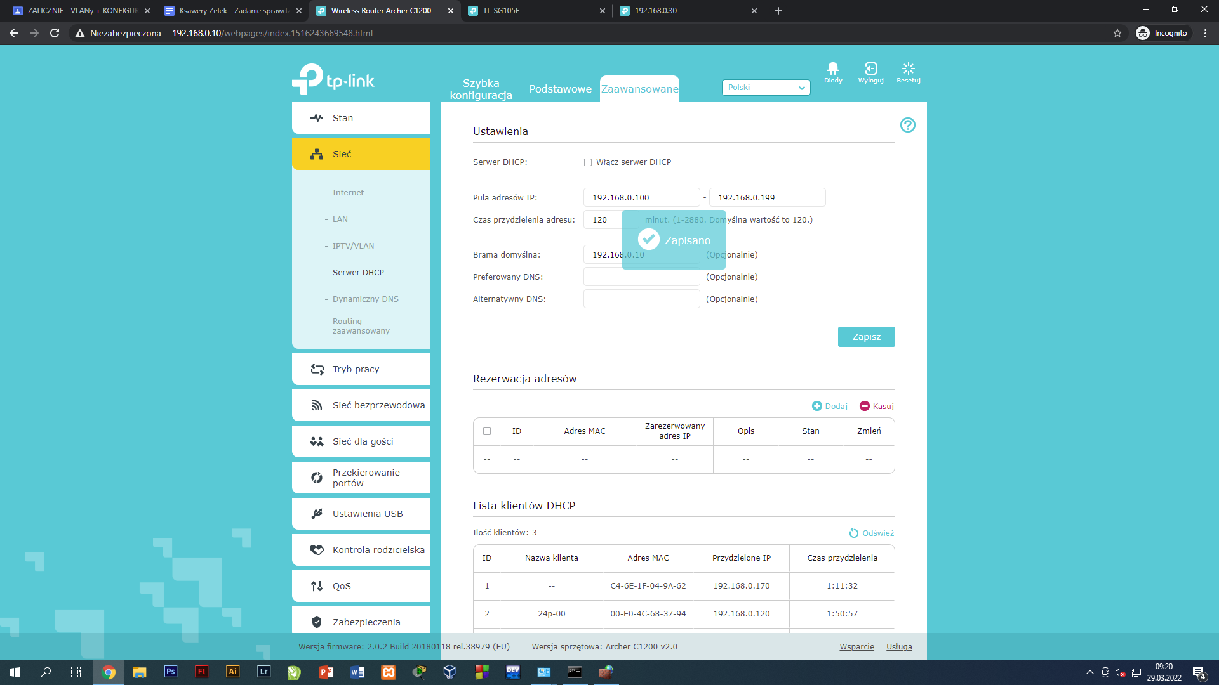

Skonfiguruj serwer.
3. Skonfiguruj interfejs sieciowy serwera, podłączony do przełącznika sieciowego według zaleceń:
a. nazwa połączenia: NIC2

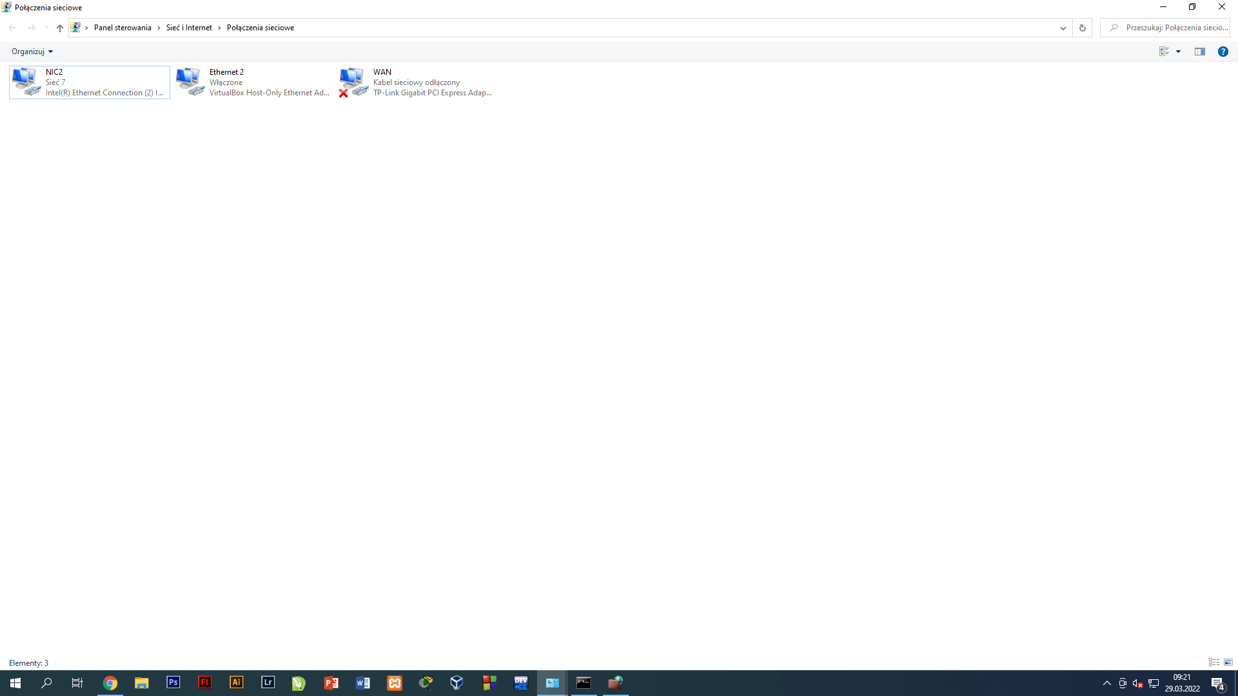

b. statyczny adres IP: 192.168.0.40 /24 , c. brama domyślna: IP rutera , d. serwer DNS: IP rutera

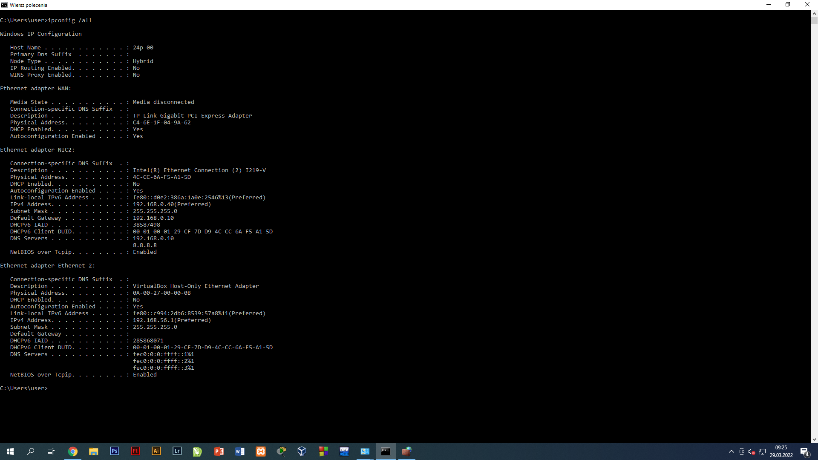
Skonfiguruj stację roboczą i wykonaj czynności kontrolne.
4. Skonfiguruj interfejs sieciowy stacji roboczej, podłączony do przełącznika sieciowego według zaleceń:
a. nazwa połączenia: NIC1

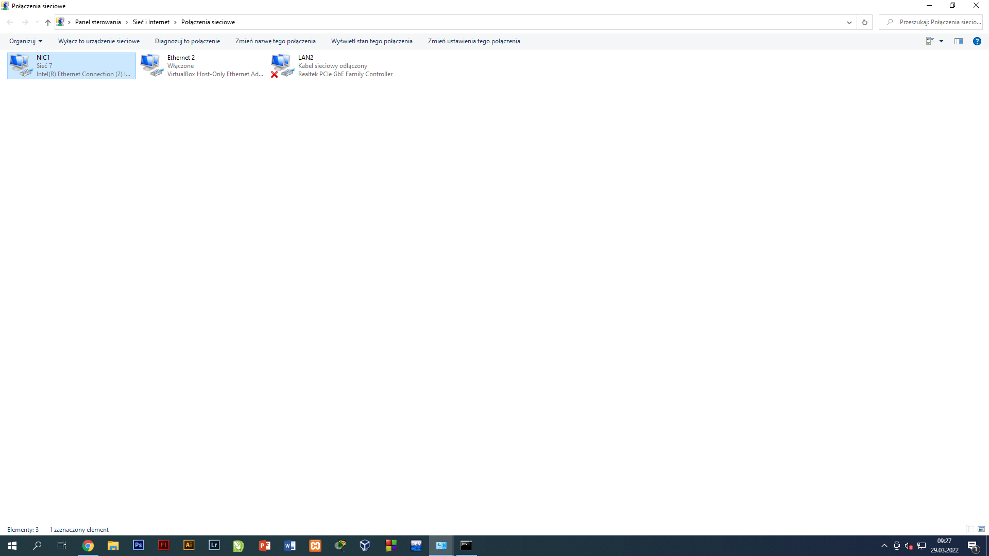

b. statyczny adres IP: 192.168.0.50 /24 , c. brama domyślna: ip rutera , d. serwer DNS: ip rutera

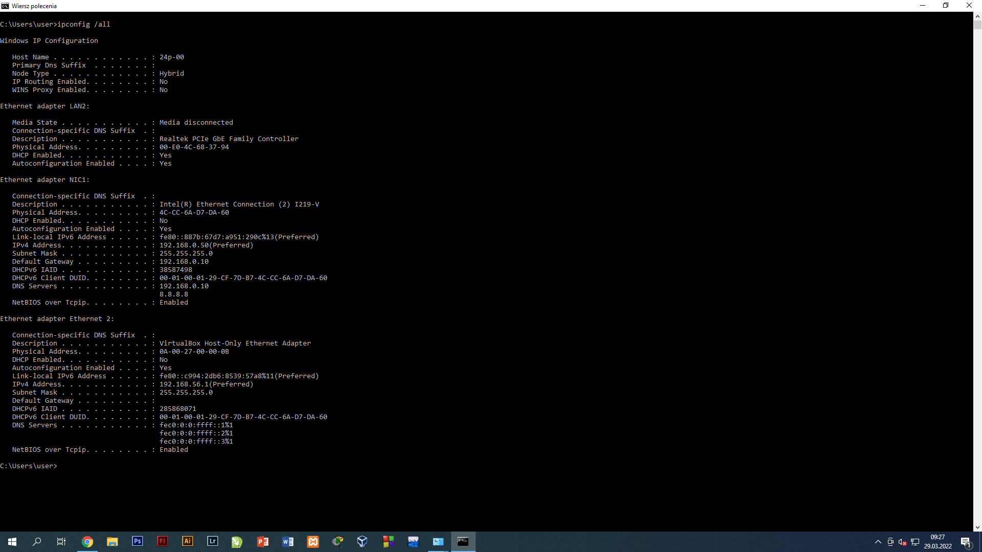
5. Wykonaj następujące czynności kontrolne ze stacji roboczej, weryfikujące poprawność konfiguracji infrastruktury sieciowej:
a. zweryfikuj poleceniami ping połączenie z ruterem i serwerem , b. Przed VLANami zweryfikuj poleceniami ping połączenie z ruterem i serwerem oraz z przełącznikami !!! później VLANY

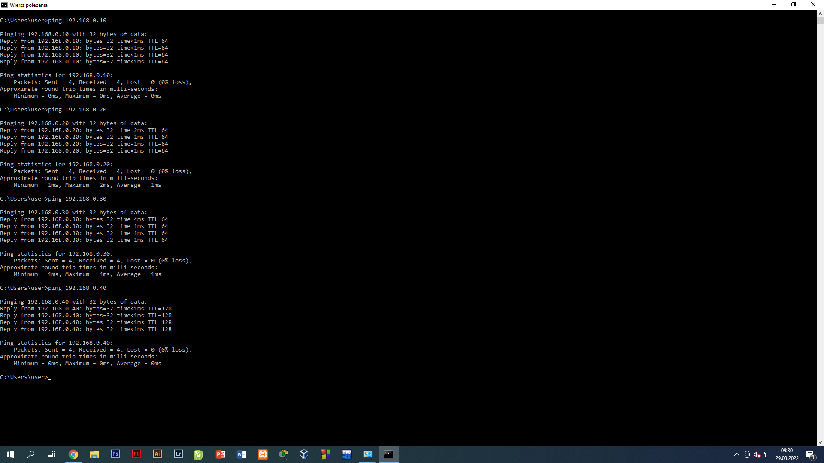

6. Przełącznik nr 1 skonfiguruj według zaleceń:
a. adres IP: 192.168.0.20 /24

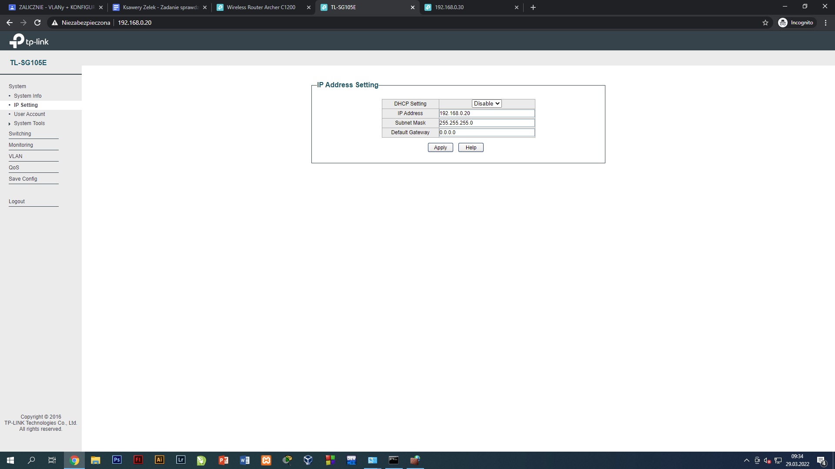

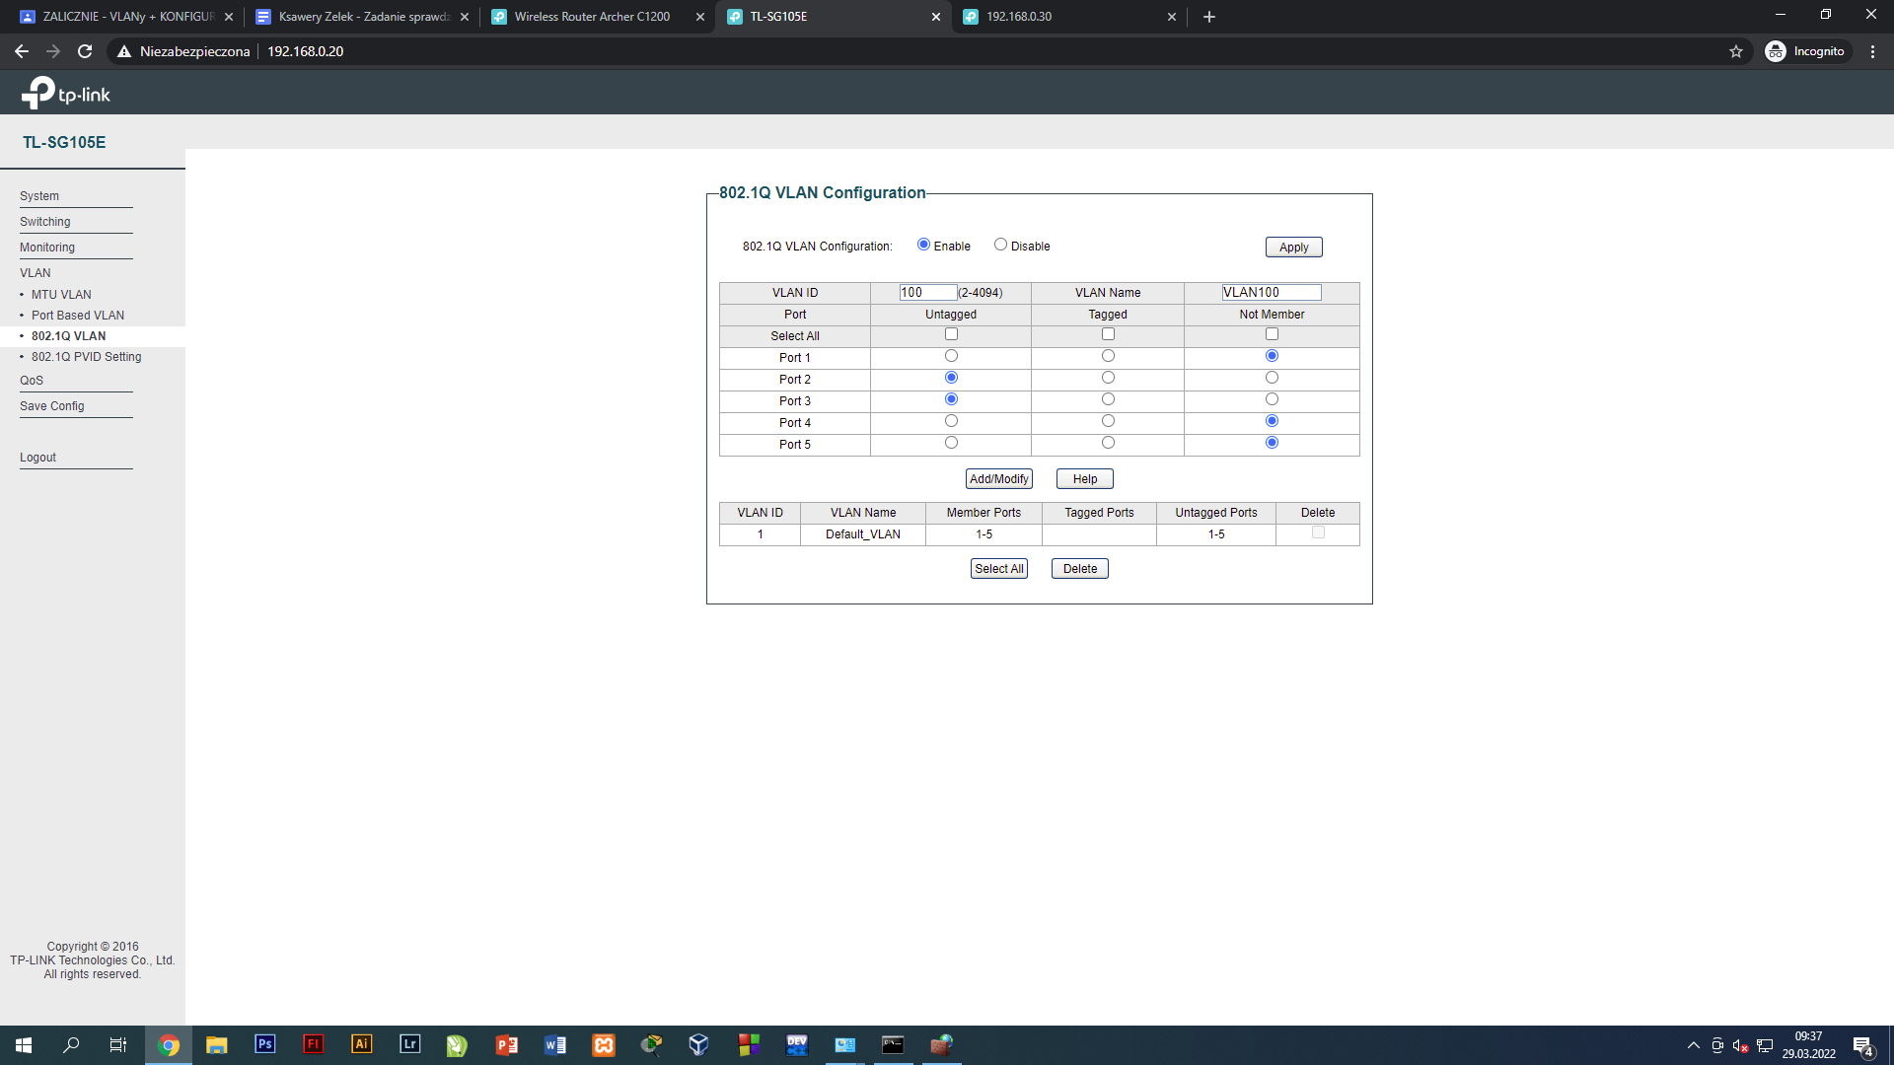
b. Najpierw utworzony VLAN o ID=100 i nazwie VLAN100 – potwierdzacie działanie VLAN100, d. do VLAN100 przypisane są porty: 2, 3 bez tagowania.

c. utworzony VLAN o ID= 200 i nazwie VLAN200 , e. do VLAN 200 przypisane są porty: 5, 3 bez tagowania

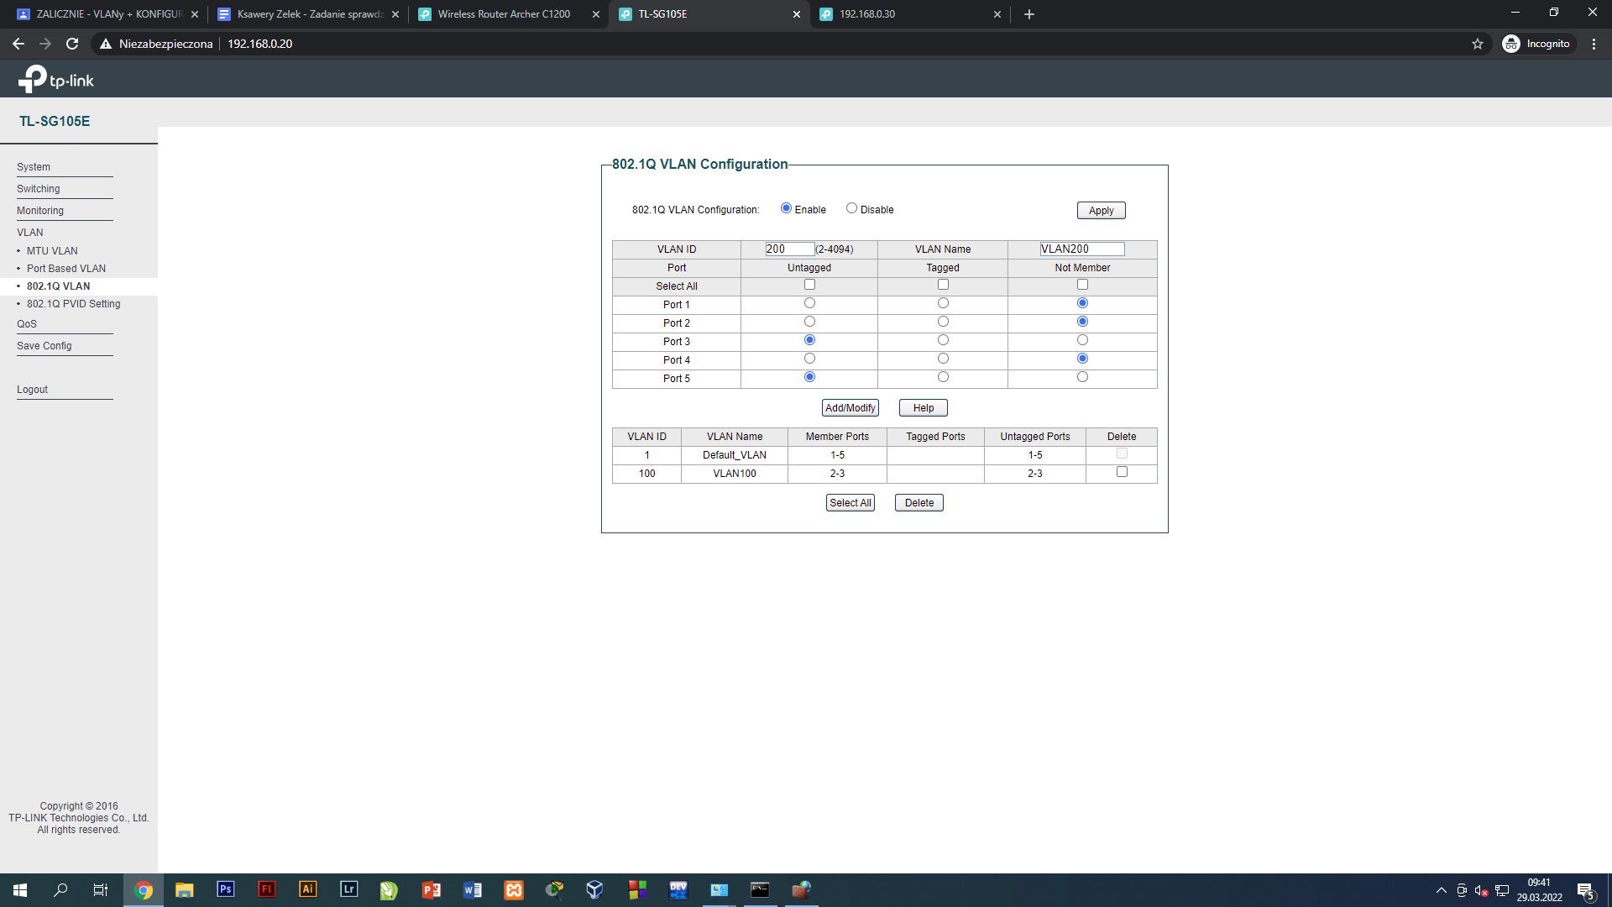

f. port 4 pracuje w trybie trunk/tag

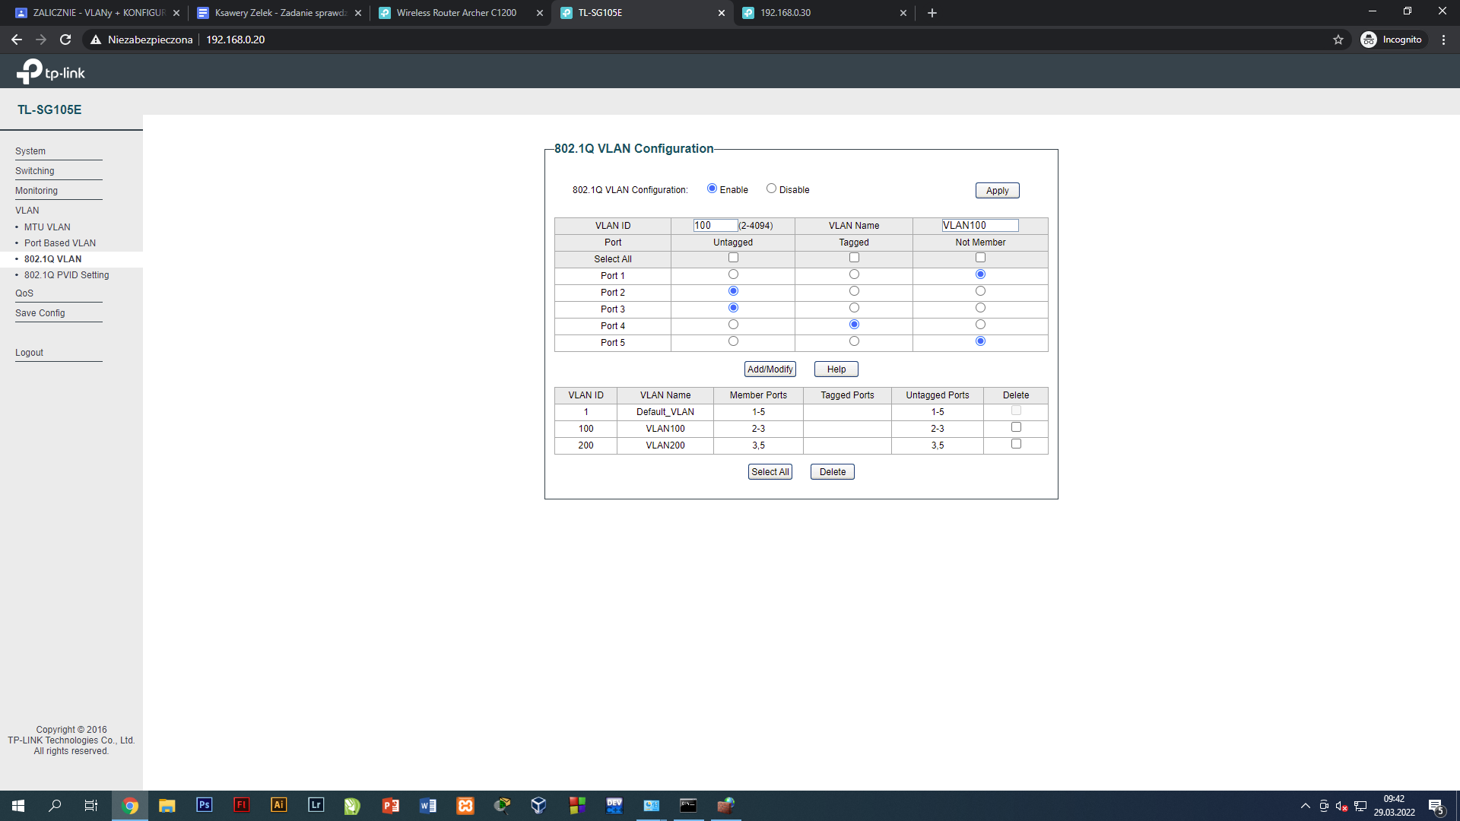

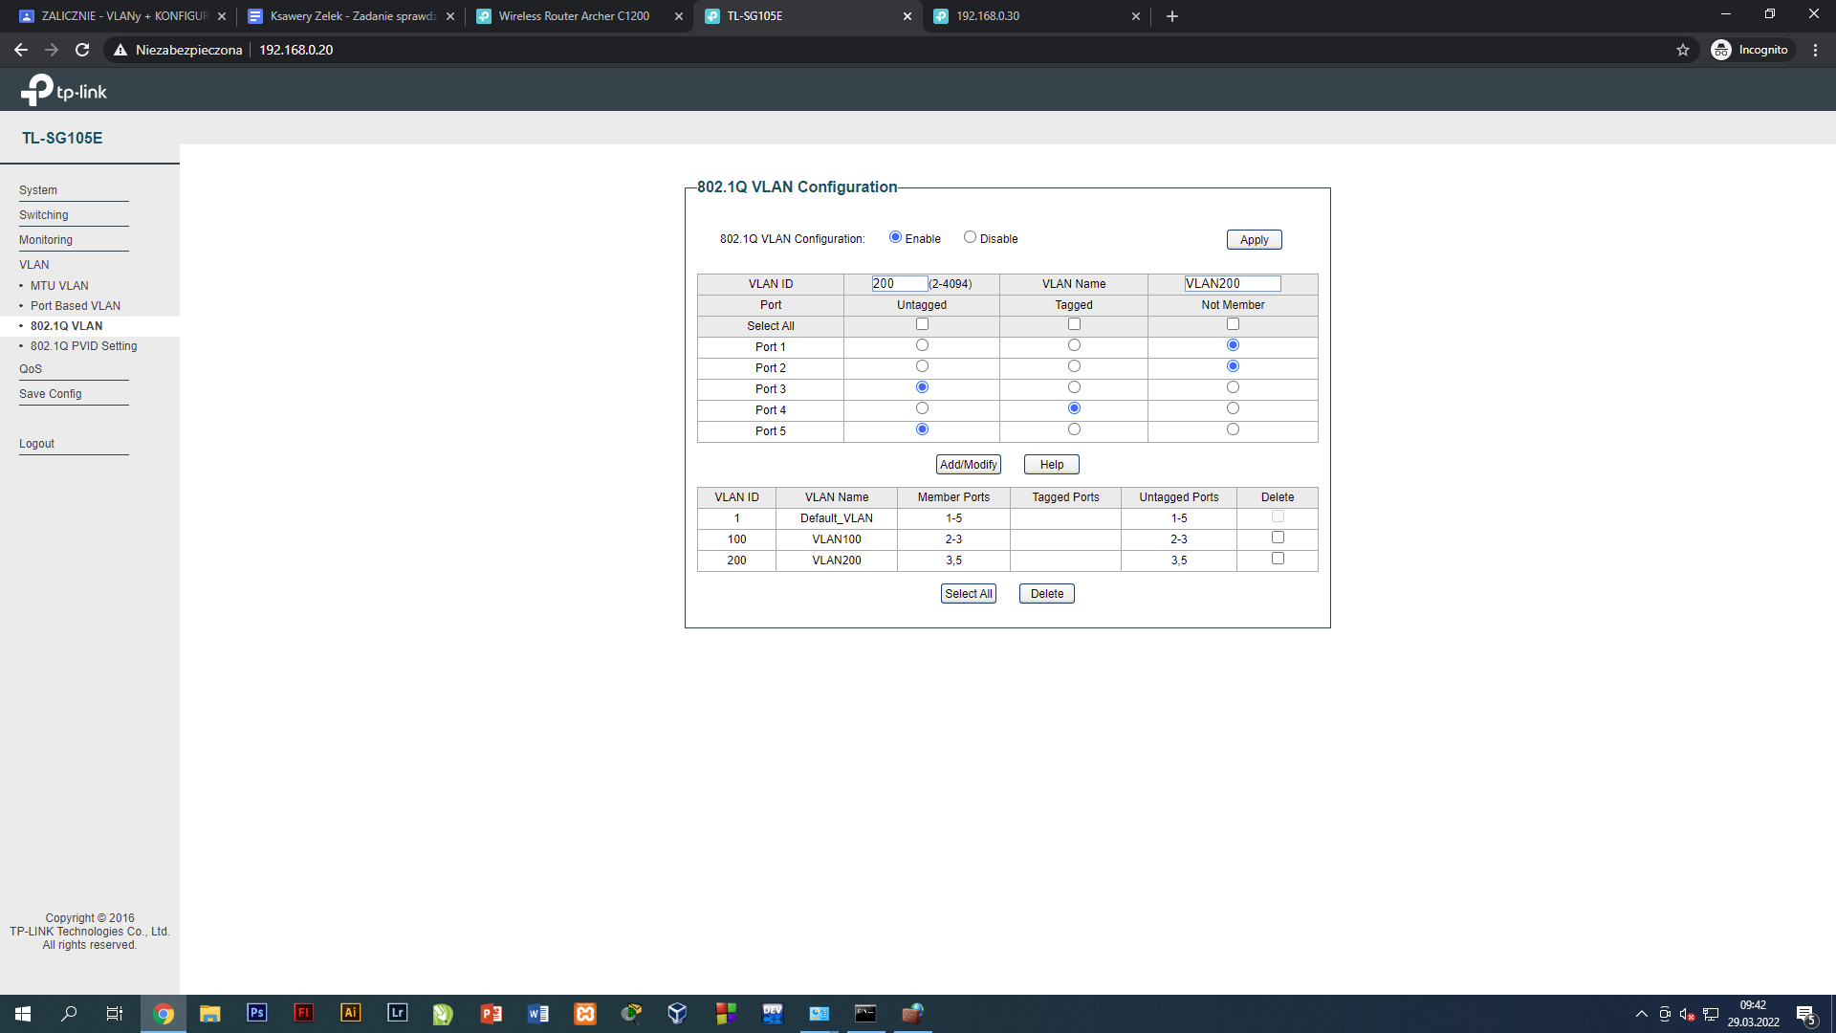

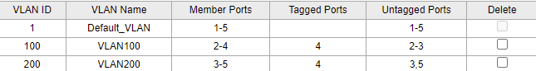

7. Przełącznik nr 2 skonfiguruj według zaleceń:
a. adres IP: 192.168.0.30 /24

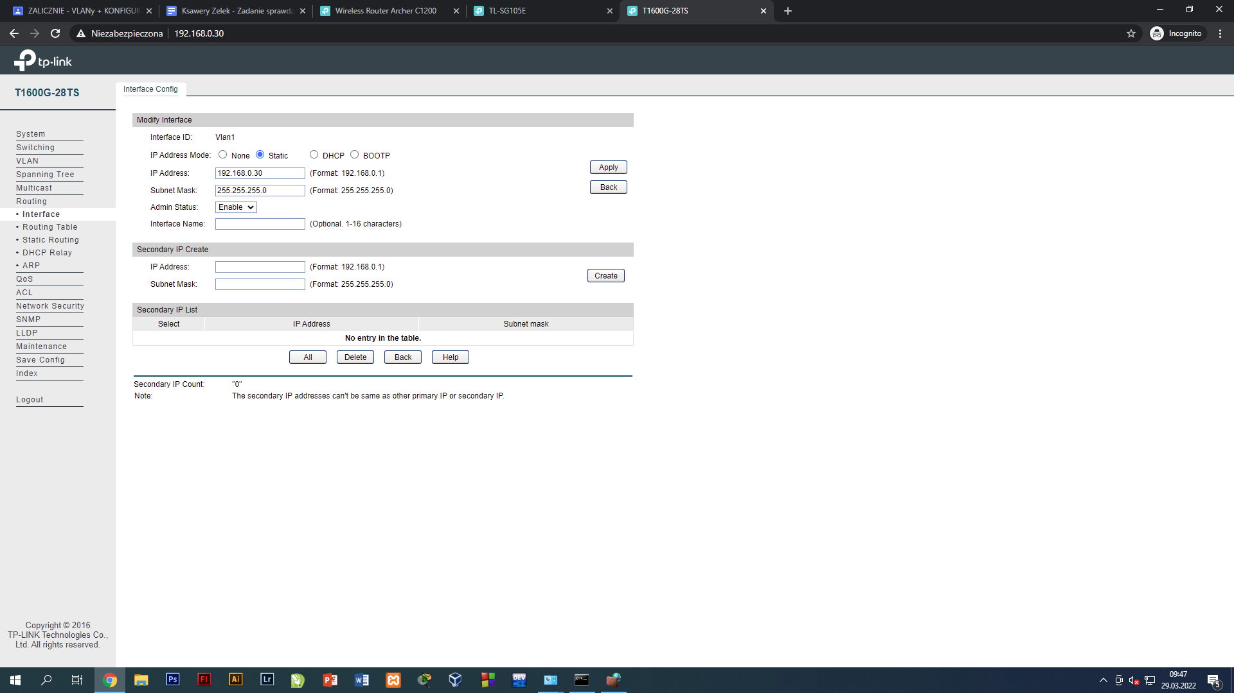

b. Najpierw utworzony VLAN o ID=100 i nazwie VLAN100 – potwierdzacie działanie VLAN100 , d. do VLAN100 przypisane są porty: 1 bez tagowania,

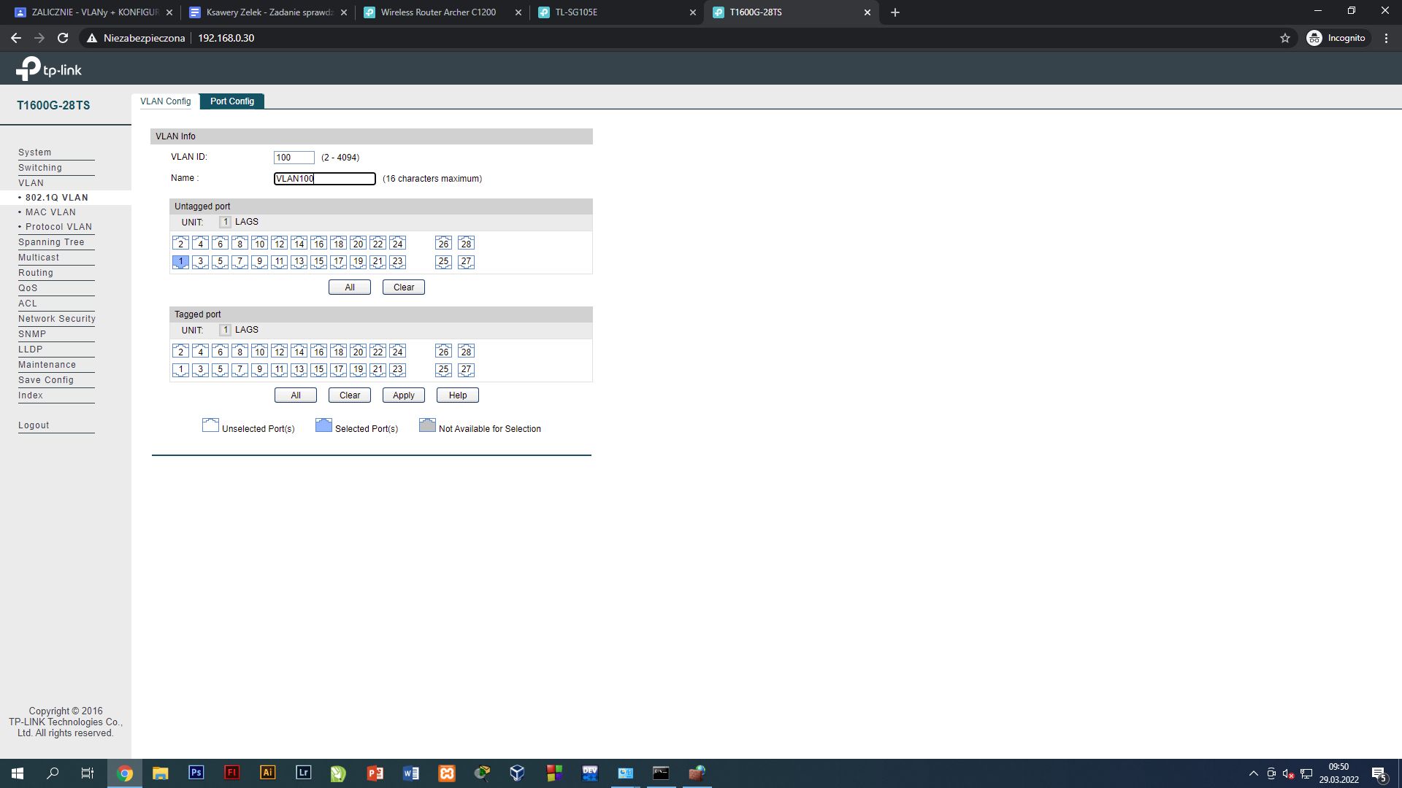
c. utworzony VLAN o ID=300 i nazwie VLAN300 , e. do VLAN300 przypisane są porty: 5 bez tagowania

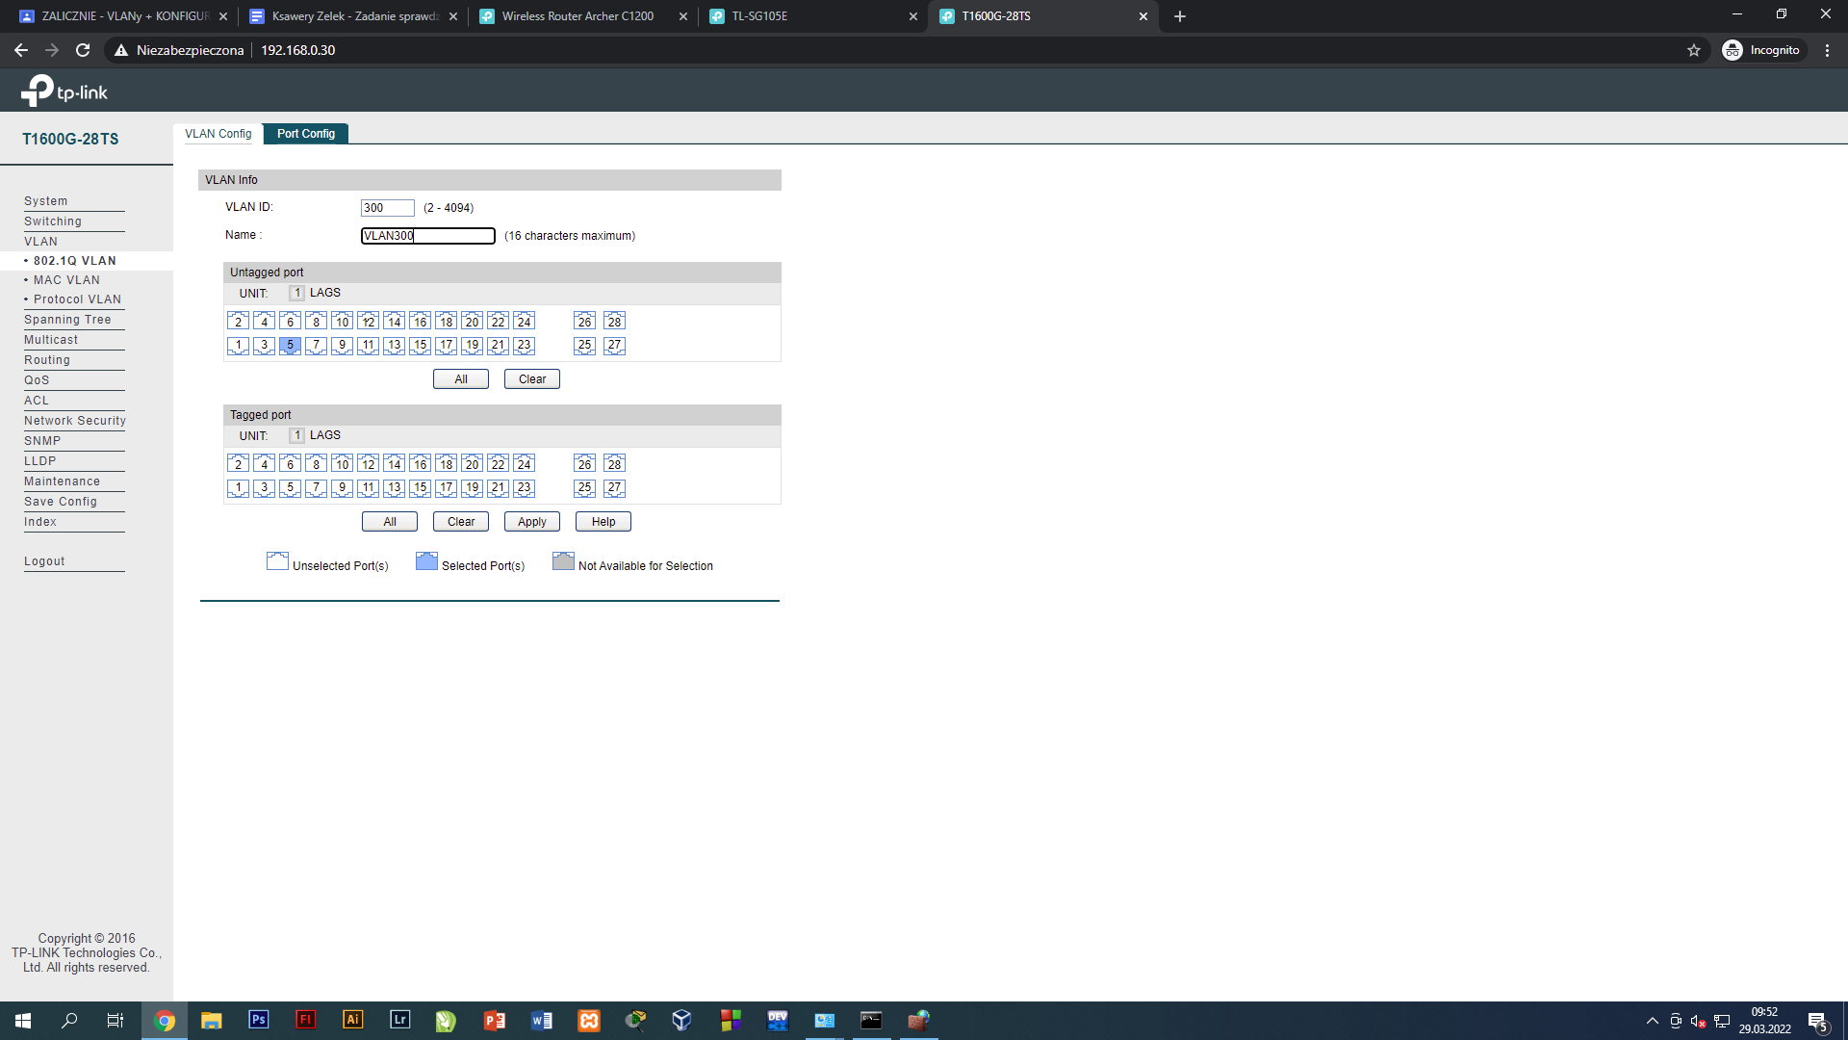

f. port 4 pracuje w trybie trunk/tag

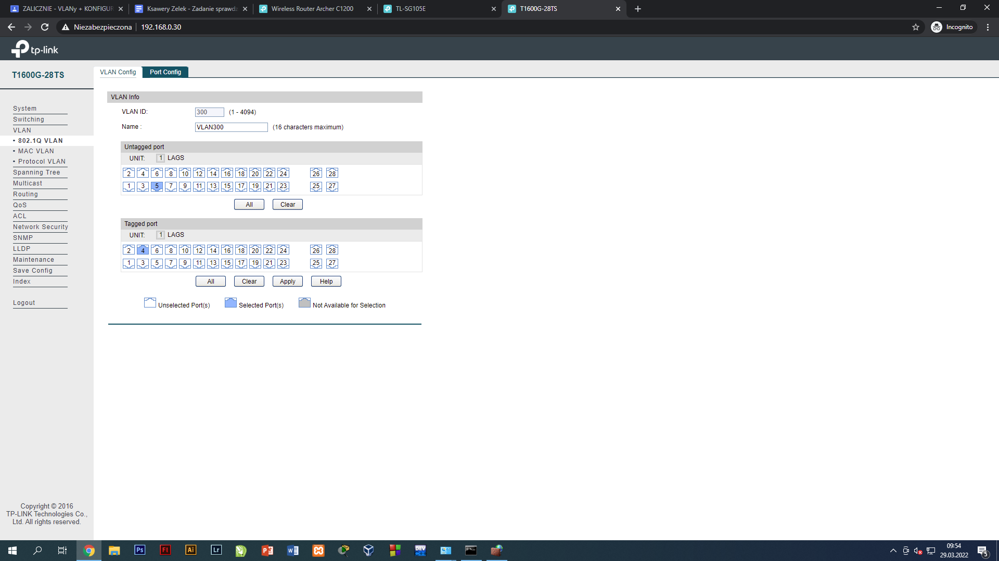

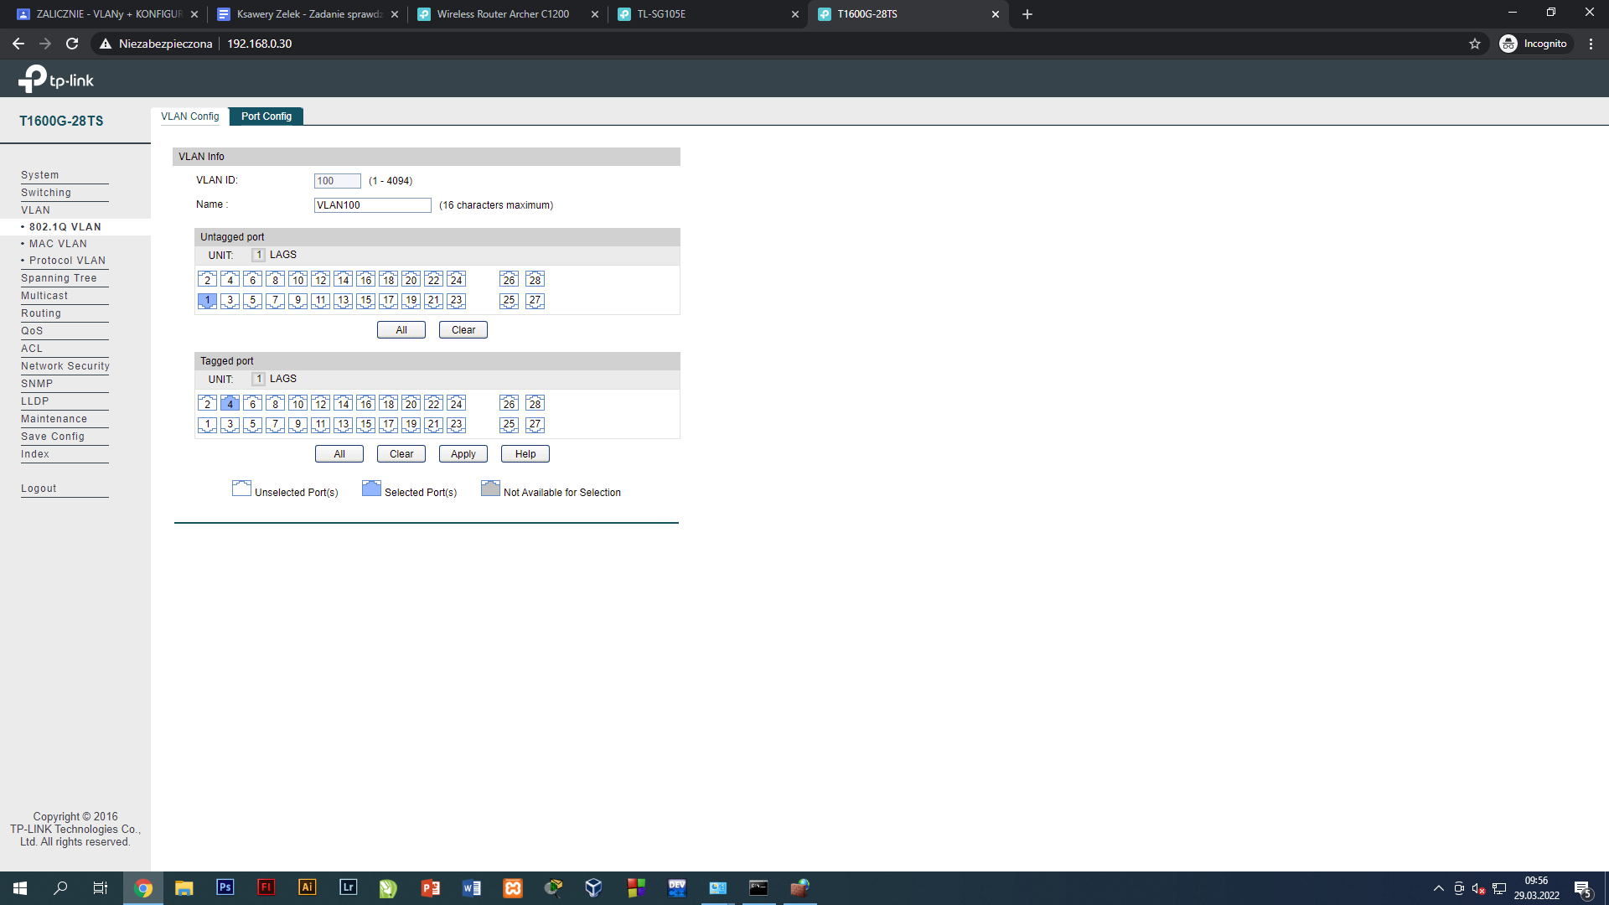

g. w VLAN300 serwer nie widzi się z stacją roboczą ale ma dostęp do internetu

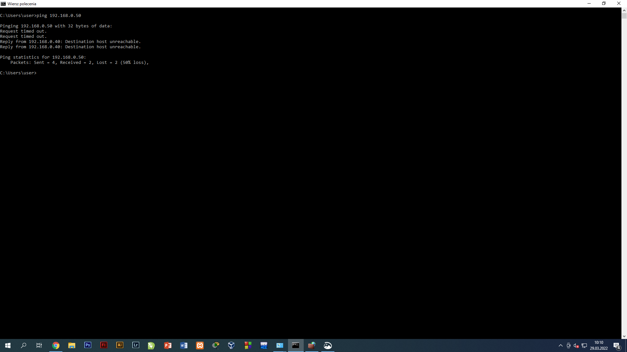

ad. 2 g. w VLAN200 stacja robocza nie widzi się z serwerem)

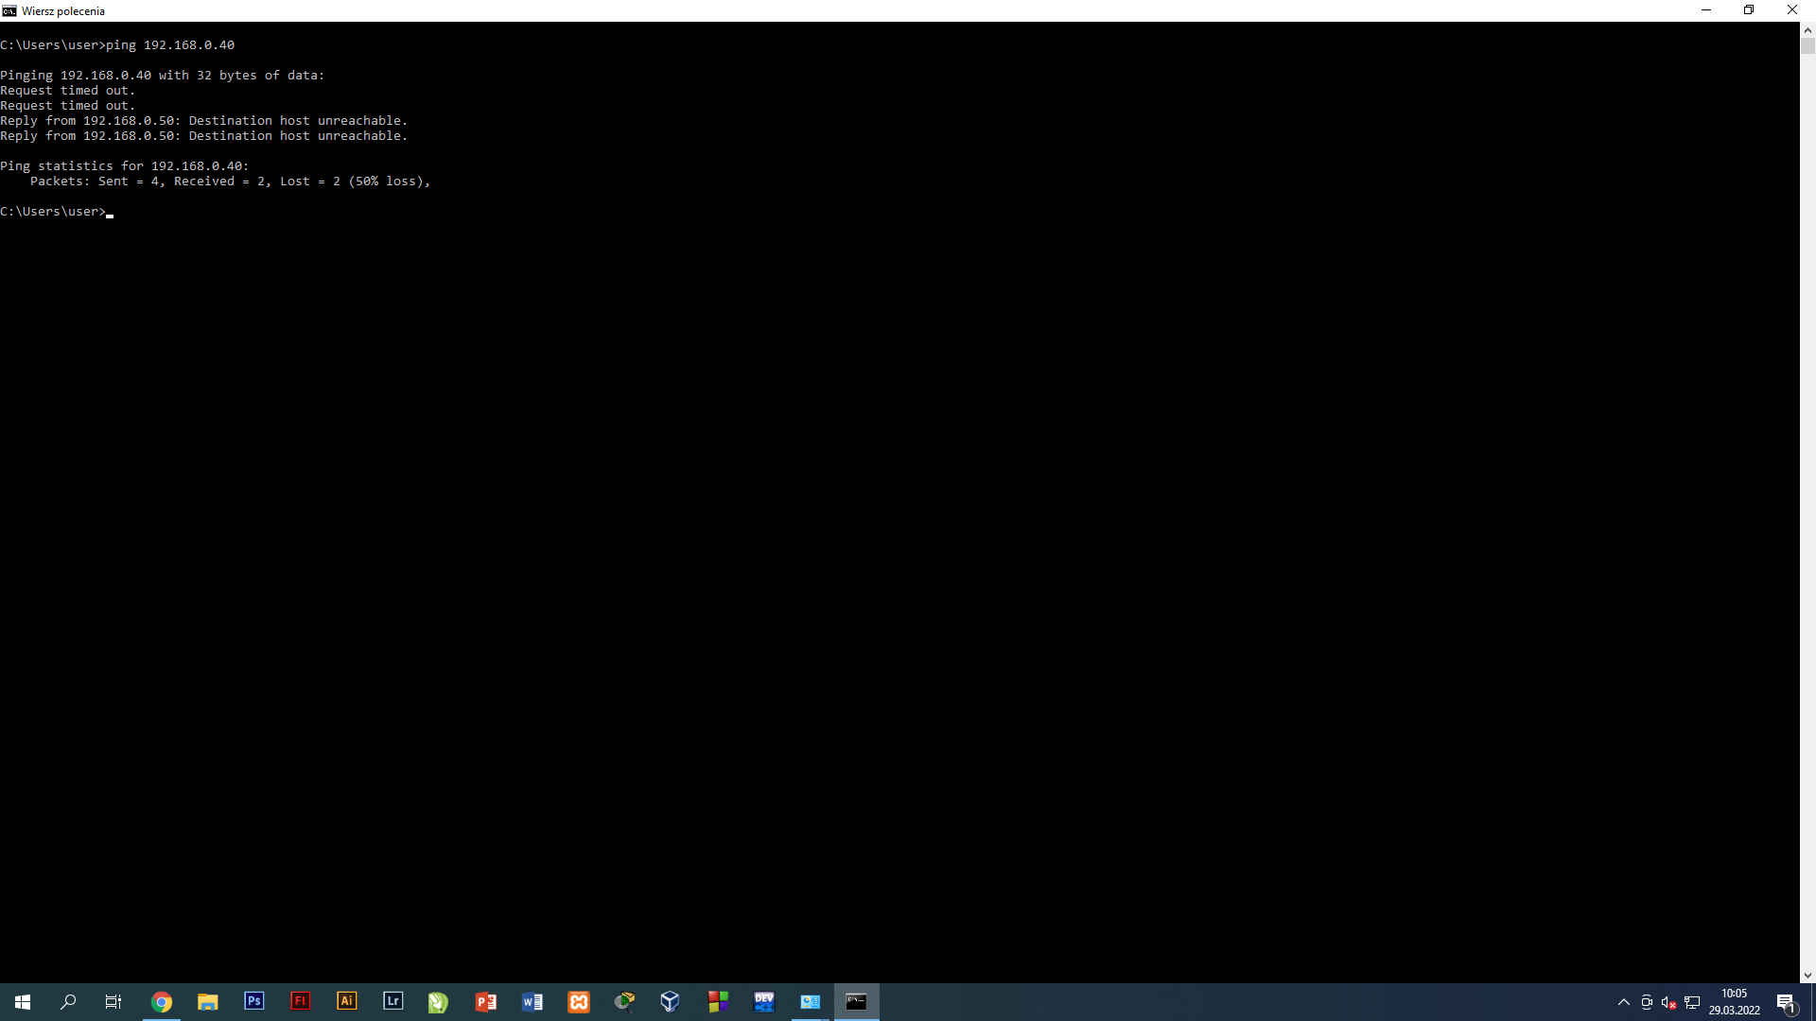

ad. h. W celu sprawdzenia działania VLAN200 przełączacie się do skonfigurowanego portu i. na przełączniku ustawiony VLAN300 i tak skonfigurowany aby serwer miał dostęp do Internetu ale nie widział Stacji roboczej



Czas przeznaczony na wykonanie zadania wynosi 90 minut.
Ocenie podlegać będą 4 rezultaty:
a. okablowanie sieciowe i połączenie fizyczne urządzeń, ( pingi wszystkich urządzeń) b. skonfigurowane urządzenia sieciowe, ( poprawnie udokumentowanie działania VLAnów) c. skonfigurowany serwer,
d. skonfigurowana stacja robocza i wyniki testów kontrolnych oraz
przebieg wykonania okablowania sieciowego ( sprawdzę na bieżąco podczas zaliczenia) oraz dokument na classroomie z potwierdzeniem wykonania zadań
czynnośc

